Sommario

INTRODUZIONE 0

L’E-COMMERCE OGGI 0

Cos’è l’e-commerce 0

Crescita e diffusione dell’e-commerce in Europa e nel Mondo 0  
L’e-commerce in Italia 0

LE DIVERSE MODALITA’ DI PAGAMENTO 0

I vari sistemi di pagamento 0

Regolamentazione e vigilanza 0

PROBLEMATICHE DEL COMMERCIO ELETTRONICO 0

Il problema della sicurezza 0

PRESENTAZIONE DEL SITO WEB 0

**L’E-COMMERCE OGGI**

**Che cos’è l’e-commerce.**

E' quella forma di commercio, denominata appunto E-COMMERCE, che si avvale di un SITO WEB per realizzare una transazione economica (ACQUISTO - VENDITA).

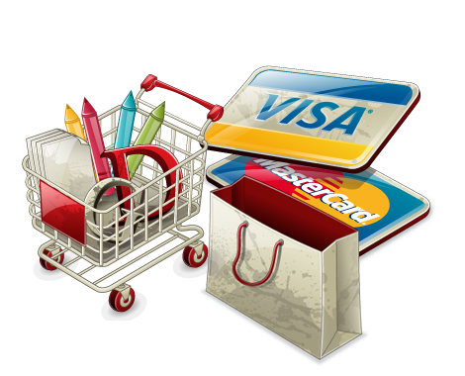

Con la diffusione delle reti telematiche e soprattutto di Internet è possibile vendere e acquistare un bene o un servizio servendosi di un computer. La forma più utilizzata di commercio elettronico, o e-commerce, si avvale di un sito che mette a disposizione un catalogo di prodotti (può trattarsi di un singolo produttore che apre il suo punto vendita in rete, o di un supermercato virtuale che offre prodotti di vario genere provenienti da produttori diversi) e consente l'acquisto online; il pagamento del bene o servizio acquistato avviene comunicando via rete il proprio numero di carta di credito (l’acquisto puo’ avvenire con altri metodi di pagamento es: contrassegno o pagamento al punto di ritiro del bene).

**Crescita e diffusione dell’e-commerce in Europa e nel Mondo.**



Non si arresta la crescita positiva dell'e-commerce a livello mondiale. Secondo la società specializzata nella pubblicazione di data-sheet (indica la documentazione che riassume le caratteristiche di un componente), che ha analizzando le performance e la popolarità di un elevato numero di marchi tecnologici, l'e-commerce mondiale, nel 2013, è cresciuto del 33% con dati che riportano valori più alti nelle regioni dell'Est Europa, nei Paesi BRICS (Brasile, Russia, India, Cina e Sud Africa) e PIGS (Portogallo, Italia, Grecia e Spagna).

In particolare, nell'area PIGS, il Paese che più di tutti si è fatto notare è la Grecia, che nonostante la crisi economica che lo attraversa, ha riportato una crescita del 198% nel commercio elettronico.

L'Italia, invece, ha riportato una crescita del 27% nel canale e-commerce, stesso valore che ha contraddistinto il Portogallo, mentre la Spagna ha registrato un aumento del 20%. I Paesi dell'area BRICS che stanno, invece, vivendo una rapida diffusione del Web hanno riportato valori in media più alti in quest'ordine: Sud Africa (+104%), Cina (+74%), Brasile (+42%), India (+42%) e Russia (+41%).

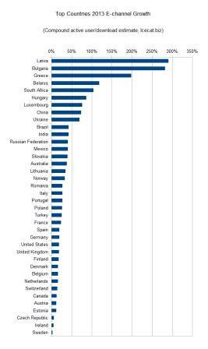

I Paesi dove, invece, si può parlare di mercato più maturo dal punto di vista dell'e-commerce, cioè Germania, USA, Regno Unito, Paesi Bassi, Canada e i Paesi del Nord-Europa, hanno riportato una crescita più modesta, tra il 10-20%, ma pur sempre positiva.

La ricerca ha fornito anche la classifica dei marchi e delle categorie merceologiche protagoniste dell'e-commerce mondiale nel 2013. Tra i marchi che primeggiano si trova in testa HP che detiene una quota di mercato del 17% seguita da Philips che ha raggiunto il 6%.

In particolare, il brand o marchio a crescita più rapida nel canale globale dell'e-commerce è risultato essere Saeco, di proprietà di Philips.

Gli altri brand della top 10 della classifica sono risultati in ordine di crescita Sony, Samsung, Lenovo, Asus, Kingston Technology, Canon, Toshiba e Acer. Tra questi Canon e Toshiba sono gli unici che rispetto al 2012 hanno avuto una crescita in lieve calo.

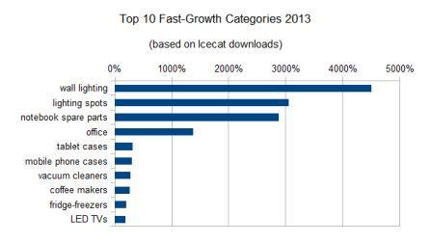

**L’e-commerce in Italia.**

C’è un settore che di crisi non sente parlare. Cresce a due cifre (+18% nell’ultimo anno) e in qualche caso addirittura a tre. Per un valore complessivo di 11 miliardi di euro. L’e-commerce in Italia non conosce arresti. Un mercato ormai ineludibile, quello delle vendite online, verso cui si sta muovendo con sempre maggior interesse e fiducia il consumatore. Soprattutto per il settore del turismo, che ha visto divampare gli acquisti negli ultimi 12 mesi e rappresenta il 43% del totale dei prodotti venduti sul web.



**Acquisti online in crescita.**

Viaggi, vacanze, weekend in ogni angolo del mondo. Il paradiso del relax o dell’avventura ha quasi esclusivamente la rete, ormai, come piattaforma preferita per farsi desiderare e acquistare. Lo stesso si può dire per i servizi di prenotazione voli e treni, dove la proporzione tra web e canali tradizionali è massicciamente a favore della rete. Una ricerca dell’Osservatorio Multicanalità condotta da Nielsen, Connexia e School of Management del Politecnico di Milano ha stimato che nel 2013 l’e-commerce è entrato a far parte a pieno titolo della vita di 3,7 milioni di italiani, che hanno effettuato almeno 10 acquisti online in un anno. Gli utenti internet che hanno comprato anche solo una volta online, secondo Fonte Eurostat, sono stati pari al 29%.

**Abbigliamento e elettronica.**

Turismo sì, ma bene vanno anche l’abbigliamento e l’elettronica, con ulteriori crescite rispetto al passato. E smartphone supera tablet: il primo lo utilizza l’11% dei consumatori, il secondo il 10%. “Il mobileCommerce in Italia è cresciuto del 255% rispetto al 2012 e interessa il turismo per il 51%”, spiega Antonella Piscitelli, senior manager e-commerce di Venere.com, il sito di accomodation online, nato nel ’95 e acquisito pochi anni dopo da Expedia, il portale di viaggi quotato in borsa.

Sì, +255% di crescita. Vette incredibili, su scala nazionale. “I consumatori spendono moltissimo tempo a informarsi sul loro viaggio, una media di circa 42,5 ore in 22 siti diversi mentre il processo di prenotazione in sé non dura più di 5 minuti”. Mete che stanno rivoluzionato il mondo del lavoro, con una miriade di start up che stanno nascendo, anche in Italia.

**Quasi 14 milioni di e-shopper italiani**

A far ben sperare i merchant italiani c'è comunque il dato che riassume il numero di italiani attivi online per fare acquisti: dall'aprile 2012 a oggi i cosiddetti e-shopper sono aumentati di oltre il 50 per cento raggiungendo quota 13,6 milioni (fonte Human Highway-Netcomm) e toccando un picco di 14 milioni nel periodo natalizio. L'indagine condotta da Netcomm-ContactLab su un panel di 61mila consumatori italiani e di altri quattro Paesi europei (Gran Bretagna, Germania, Francia e Spagna) sui comportamenti d'acquisto ha evidenziato come l'Italia sia nettamente indietro per ciò che concerne la questione dell'infocommerce.

**LE DIVERSE MODALITA’ DI PAGAMENTO**

**I vari sistemi di pagamento.**

Il commercio online deve il suo sviluppo all’implementazione di nuovi sistemi di pagamento che determinano il passaggio dalla banconota al contante digitale. Negli ultimi anni sono stati creati numerosi strumenti per i pagamenti in internet.

**Carta di credito.**

Il principale metodo di pagamento per le transazioni online è la carta di credito, che garantisce praticità, sicurezza ed efficacia. Il pagamento con carta di credito prevede che il cliente al momento del pagamento invii i suoi dati, compilando un apposita pagina web interattiva, i dati della propria carta di credito. L’esercente trasmette i dati alla banca avviando una procedura di verifica e accredito. Il vantaggio maggiore della carta di credito è l’immediatezza, la maggior parte degli utenti di internet sono titolari di carte di credito e non devono far altro che digitare il numero di carta e la data di scadenza per concludere la transazione.

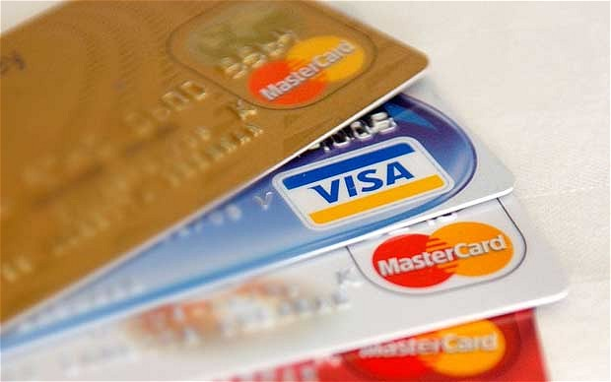

**Bonifico Bancario.**

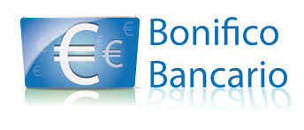

Il bonifico bancario è un altro metodo di pagamento, per poter avvenire bisogna che al termine della transazione il sito dell'esercente comunica gli estremi bancari ai quali effettuare un bonifico bancario per l'ammontare della merce. Al ricevimento del bonifico (o della ricevuta inviata dal consumatore) l'esercente invia la merce. Il problema, in questo caso, è costituito dai tempi tecnici di effettuazione del bonifico. Comunque, con le moderne tecniche di Web Banking, per il consumatore è possibile fare l'ordine online, collegarsi al sito internet della banca ed effettuare il bonifico e subito dopo, inviare via e-mail la ricevuta elettronica al negoziante.

**Contrassegno.**



Questa forma di pagamento consente al cliente di correre il rischio minore, poiché il pagamento viene effettuato solo una volta che la merce è giunta a destinazione. Possono però sorgere delle difficoltà nel senso che al momento della consegna bisogna essere presenti e avere i soldi in casa.  
Con questo tipo di pagamento l'esercente può inviare subito la merce in quanto non deve aspettare nessun pagamento anticipato. Il costo per inviare la merce in contrassegno sono di circa 5 euro che l'esercente generalmente aggiunge al totale del valore della merce acquistata e delle spese di spedizione normale

**PayPal.**

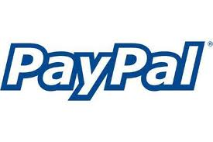

PayPal è la società del gruppo eBay che consente a chiunque possieda un indirizzo e-mail di inviare o ricevere pagamenti online in modo facile, veloce e sicuro.  
Il funzionamento di PayPal è molto simile a quello di un comune conto corrente bancario, dopo aver aperto il conto si può inviare o ricevere denaro, effettuare pagamenti online.   
  
I pagamenti PayPal su sito web sono:

* Facili: Per configurare il sito web bastano pochi minuti.
* Sicuri: Gli innovati sistemi di protezione dalle frodi consentono all’esercente di svolgere la sua attività in modo sicuro

Nessuna spesa di configurazione o mensile. Vengono applicate delle tariffe per le transazioni pari a 1,9% + €0,35 EUR. Le tariffe vengono applicate solo quando l'esercente accetta un pagamento. Se non riceve denaro, non dovrà pagare nulla. PayPal è conveniente per le aziende di ogni dimensione.   
Tale sistema è utilizzato di frequente su eBay o presso numerosi negozi online, come metodo alternativo alla carta di credito.

**Carte prepagate.**

Si tratta di carte che si possono acquistare con un importo disponibile prefissato, come accade similmente con le carte telefoniche. Con queste carte è possibile acquistare via Internet. A tal fine, al momento dell’ordine, tra le possibilità previste per il pagamento si inserisce il nome della carta. Con un codice PIN ed una Password si può effettuare il pagamento. L’importo viene così detratto dalla carta. Il vantaggio rispetto alla carta di credito tradizionale sta nel fatto che, in caso di abusi, si è sicuri che il danno subito non potrà superare il valore della carta prestabilito. Per questo motivo è consigliabile acquistare carte prepagate dal valore non molto elevato. Particolarmente adatte a transazioni online di importo medio basso.

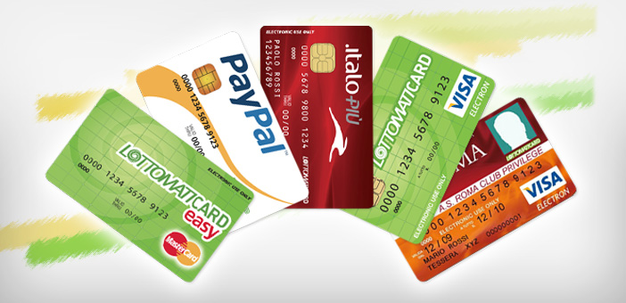

**Regolamentazione e vigilanza.**



L'emissione di moneta elettronica pone dei problemi di regolamentazione e di vigilanza cui l'Unione europea non è rimasta insensibile, vista la mancanza di regolamentazione in materia. Bisogna, infatti, comprendere che la moneta elettronica presenta caratteristiche tali da renderla simile al contante.

L'operazione di emissione di moneta elettronica non è altro che una conversione del contante in una nuova forma, e cioè in quella digitale. L'emissione di moneta elettronica non crea moneta, ma la sostituisce. Tanto è vero che caratteristiche come la non rintracciabilità possono essere mantenute nel passaggio all'utilizzazione della moneta elettronica.

Si tratta di un mezzo di pagamento diverso dal contante ma simile a questo.

Nardo Cinzia E-Commerce: analisi e sviluppo di un caso reale 38 Per rendersi conto di come si dà risposta all'esigenza dell'anonimato, si torna alla tecnologia di eCash, denominata blind signature. In sostanza, non è la banca a generare le monete elettroniche, ma il software nel computer del cliente a dare inizio a tale creazione. È lo stesso programma che si occupa quindi della generazione di numeri di serie casuali. Quindi tali monete vengono spedite alla banca in una busta digitale. Il messaggio contenuto nella busta, ossia le monete con i relativi numeri casuali, grazie al valore casuale r, non è conoscibile da parte della banca. Questa ultima si limita ad apporre la propria firma digitale attraverso la busta, terminando in tal modo il processo di generazione delle monete digitali di cui, però, stavolta, non può conoscere il numero di serie. Ovviamente è in questa fase che la banca provvede anche all'addebito del conto del cliente per il relativo ammontare.

**PROBLEMATICHE DEL COMMERCIO ELETTRONICO**

**Il problema della sicurezza.**

Una delle problematiche più sentite nel mondo dell'e-commerce è indubbiamente la sicurezza nella modalità di pagamento.

Ad oggi, le modalità più diffuse sono il bonifico bancario, il contrassegno e il pagamento

con la carta di credito. Inizialmente, il trasferimento delle informazioni e dei dati personali tra venditore e cliente avveniva in chiaro.

Questo costituiva un enorme problema per la sicurezza, in quanto i dati trasferiti erano facili da intercettare per poi essere utilizzati fraudolentemente da terzi. Ciò ha comportato all’inizio una sfiducia da parte dell’utente nell’uso della piattaforma e-commerce.

Ancora oggi che il trasferimento dei dati sensibili ha raggiunto elevati standard di sicurezza, l’e-commerce paga gli sbagli del passato, in quanto è opinione diffusa tra le persone che questa modalità di acquisto di beni e servizi sia insicura o esponga a dei rischi.

In particolare, la maggior parte dei siti di e-commerce ad oggi utilizzano livelli

di crittografia elevati quali, ad esempio:

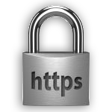

* Transport Layer Security (SSL/TLS). L'abbinamento di questo protocollo al normale HTTP permette di ottenere un nuovo protocollo: l'HTTPS. Garantisce l'invio delle informazioni personali sotto forma di pacchetti criptati in questo modo, la trasmissione delle informazioni avviene in maniera sicura, prevenendo intrusioni, manomissioni e falsificazioni dei messaggi da parte di terzi. Viene creato un canale di comunicazione criptato tra il client e il server attraverso uno scambio di certificati. Per accettare connessioni di tipo https l’amministratore del web server deve creare un certificato digitale ossia un documento elettronico che associ l’identità di una persona ad una chiave pubblica. Il processo di autenticazione verifica che il richiedente abbia i permessi di amministratore per il dominio per il quale si richiede il certificato. Il protocollo HTTPS non garantisce tanto la trasmissione confidenziale dei dati, quanto la loro integrità. Ad oggi è sicuramente il sistema più usato, in quanto è supportato dalla maggior parte dei browser (Mozilla Firefox, Internet Explorer, Safari, Opera,...) e non necessita di alcun software specifico o password. Le pagine protette da questo protocollo sono facilmente riconoscibili, in quanto la scritta "https" precede l'indirizzo del Nardo Cinzia E-Commerce: analisi e sviluppo di un caso reale 14 sito protetto e le sue pagine vengono contrassegnate da un lucchetto, visualizzabile nella parte inferiore del proprio browser.
* Procedura di "autenticazione dell'utente". Generalmente, questa procedura avviene tramite la richiesta da parte del server di uno username al quale è associata una password. Tuttavia, questo sistema non può essere considerato del tutto sicuro, in quanto i tempi di individuazione della password da parte di terzi vanno sempre più riducendosi. Per questo motivo, viene consigliato all'utente il cambio periodico della propria password. Questo avviene soprattutto per i sistemi di home banking che prevedono che i propri utenti cambino obbligatoriamente la password con una scadenza fissa o che facciano uso di una password "usa e getta" (one-time password) che viene sostituita ogni volta che si accede a un servizio.

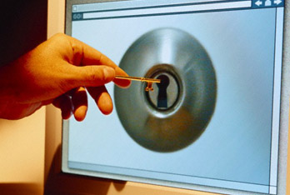

* Anche il venditore, come il consumatore deve essere protetto. Una delle principali problematiche che interessa il venditore è che l'acquirente decida arbitrariamente di ritirarsi dal suo acquisto. Per far fronte a questo problema si utilizza la firma digitale che fa sì che un contratto firmato digitalmente non possa essere disconosciuto da coloro che l'hanno sottoscritto.



* Si deve dotare il proprio sito di elementi difficilmente riproducibili al fine di renderne difficile la clonazione, di fatti è sempre più diffuso il problema dei siti cloni che hanno come obiettivo quello di sfruttare la visibilità di un sito e-commerce per “rubare” le informazioni, degli eventuali utenti spesso l’obbiettivo sono i dati della carta di credito.
* Un altro punto fondamentale è la cura della sicurezza interna, ossia la sicurezza e la manutenzione del server dove risiede la struttura e-commerce sia che esso risieda presso la azienda o presso il server di una società di hosting.

**Presentazione sito web**